Bài 7. GIỚI THIỆU BỘ LẮP GHÉP MÔ HÌNH KĨ THUẬT (Tiết 2)
I. YÊU CẦU CẦN ĐẠT
1. Năng lực đặc thù:
- Hiểu được bản hướng dẫn sử dụng.
- Sử dụng được cờ-lê, tua-vít để lắp và tháo vít, tập lắp được một số chi tiết theo mẫu.

2. Năng lực chung

- Tự chủ và tự học: Chủ động thực hiện nhiệm vụ, tự điều chỉnh khi sai.

- Giải quyết vấn đề và sáng tạo: Biết lựa chọn đúng chi tiết, xử lí khi nhầm/thiếu, đề xuất cách phân loại hợp lí.

- Giao tiếp và hợp tác: Trao đổi, lắng nghe, phối hợp và hỗ trợ bạn trong nhóm.

3. Phẩm chất

- Chăm chỉ: Tích cực, kiên trì quan sát – so sánh – phân loại để hoàn thành nhiệm vụ.

- Trách nhiệm: Dùng và bảo quản bộ lắp ghép đúng quy định, làm việc đúng yêu cầu, thu dọn gọn gàng.
II. ĐỒ DÙNG DẠY HỌC
- GV: máy tính, ti - vi, tranh ảnh trong sách giáo khoa được phóng to, bộ lắp ghép mô hình kỹ thuật lớp 4.
- HS: sgk, bộ lắp ghép mô hình kỹ thuật lớp 4.
III. CÁC HOẠT ĐỘNG DẠY HỌC CHỦ YẾU
Hoạt động của GV | Hoạt động của HS
1. Khởi động  Mục tiêu  Tạo tâm thế phấn khởi cho HS trước khi bắt đầu tiết học.  Cách tiến hành  - GV cho HS chơi trò chơi “Ai nhanh hơn?” trả lời các câu hỏi:  1. Bộ lắp ghép mô hình kỹ thuật có mấy nhóm chi tiết?  2. Em hãy kể tên các nhóm chi tiết trong bộ lắp ghép mô hình.  3. Các dụng cụ nào dùng để lắp ghép mô hình? | - HS suy ngẫm trả lời.
- GV giới thiệu- ghi bài
2. Khám phá: Hoạt động sử dụng bộ lắp ghép mô hình kỹ thuật  Mục tiêu  - Hiểu được bản hướng dẫn sử dụng.  Cách tiến hành  - GV hướng dẫn và làm mẫu các thao tác cầm và đặt cờ lê tua vít vào chi tiết để lắp vít và tháo vít với hai chi tiết như hình 6 trang 37 SGK. (Khoảng 2 lần)  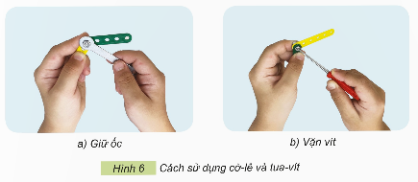  - GV mời 2-3 HS lên làm mẫu.  - GV cho học sinh quan sát hình 6 sách giáo khoa và hỏi: Em sử dụng cờ lê và tua vít như thế nào?  - HS đưa ra câu trả lời: Một tay dùng cờ-lê giữ chặt ốc, tay còn lại dùng tua-vít vặn theo chiều kim đồng hồ.  - GV mời HS nhận xét, bổ sung.  - GV nhận xét, chốt ý.  Hoạt động thực hành  Mục tiêu  - Sử dụng được cờ-lê, tua-vít để lắp và tháo vít, tập lắp được một số chi tiết theo mẫu.  Cách tiến hành  - Giáo viên thao tác lắp ghép một trong ba sản phẩm mẫu như hình 7 trang 38 sách giáo khoa, yêu cầu HS hãy gọi tên và số lượng các chi tiết cần lắp ghép trong hình.  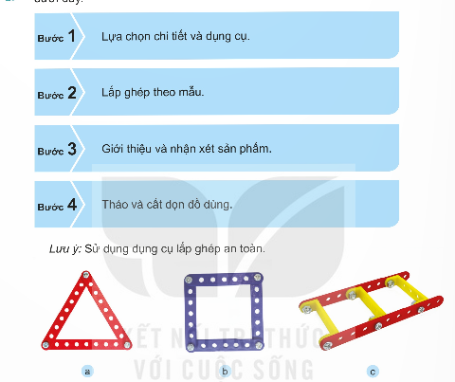  - GV thao tác mẫu cách tháo các chi tiết của mối ghép và sắp xếp gọn gàng vào trong hộp. - GV tổ chức cho học sinh thực hành theo nhóm và bầu chọn nhóm có sản phẩm làm đẹp nhất và cất các chi tiết gọn gàng. | - HS quan sát GV làm mẫu.  - HS lên làm mẫu.  - HS trả lời câu hỏi  - HS gọi tên số lượng và các chi tiết cần lắp.  - HS quan sát.  - HS thực hành theo nhóm.
4. Vận dụng – trải nghiệm  Mục tiêu  HS ôn tập lại các kiến thức đã học, vận dụng vào thực tế.  Cách tiến hành  - GV tổ chức cho học sinh tham gia trò chơi “Nhà kĩ sư tài ba” trả lời các câu hỏi:  1. Khi lắp và tháo mối ghép các chi tiết em sẽ dùng cờ-lê, tua-vít như thế nào?  2. Thực hành cùng bạn kế bên cách cầm cờ-lê, tua-vít.  - GV cho HS tham gia trò chơi và đúc kết kiến thức.  - Nhận xét tiết học. | - HS tham gia trò chơi.
IV. ĐIỀU CHỈNH SAU BÀI DẠY (nếu có):

